Sadovnicheskaya str., 13, bld. 11  Moscow, Russia, 115035  Phone: (+7-495) 662-8096  e-mail: congress@vshouz.ru  WEB: www.vshouz.ru |  | Садовническая ул., д.13, стр. 11,  г. Москва, 115035  Тел. (+7-495) 662-8096  E-mail: congress@vshouz.ru  WEB: www.vshouz.ru
Исх. № 49 от 15 ноября 2021 г.

«Опомнитесь, одумайтесь,
поймите, что вы делаете. Вспомните, кто вы»
Л.Н. Толстой из статьи «Не могу молчать»,
31 мая 1908 г.

Депутатам Государственной Думы
Федерального собрания РФ VIII созыва

Уважаемые депутаты!

Разберитесь! Перед вторым рассмотрением проекта федерального закона «О федеральном бюджете на 2022 год и плановый период 2023 и 2024 годов» призываю Вас понять, что принятие этого законопроекта в предложенном виде в части здравоохранения приведет к катастрофическим последствиям для отрасли, а значит, и для доступности бесплатной медицинской помощи пациентам. Этот бюджет противоречит призыву Президента РФ В.В. Путина к Вам решать задачи с бедностью, демографией и здравоохранением (12 октября 2021 г.). Почему?
Во-первых, расходы бюджетов бюджетной системы РФ (федеральный бюджет, бюджет ФОМС и консолидированные бюджеты субъектов РФ) или государственные расходы на здравоохранение в 2022 г. по сравнению с 2021 г. не растут и даже снижаются на 1% в реальных ценах при запланированном уровне инфляции 4%. В 2023-2024 гг. эта тенденция сохранится (см. табл. в Приложении). Это означает, что дополнительных средств на решение острейших проблем здравоохранения не предусмотрено.
Во-вторых, циничные утверждения Комитета по бюджету и налогам о «беспрецедентном росте» финансирования здравоохранения в 2020-2021 гг. по сравнению с 2019 г. по сути неверны. Дополнительные средства были направлены исключительно на расходы в связи с пандемией СОVID-19 (закупка медицинского оборудования, лекарств, оказание медицинской помощи, вакцинация и др.) и не решают накопившихся проблем в здравоохранении из-за его длительного недофинансирования. Для справки: в нашей стране «беспрецедентные» государственные расходы на здравоохранение уже долгие годы даже в относительных величинах в 1,6 раз меньше, чем в «новых» странах ЕС, близких к нашей стране по уровню экономического развития, и в 2,4 раза меньше, чем в «старых» странах ЕС (соответственно - 3,1%, 5% и 7,7% ВВП в среднем за период 2000-2019 гг.).
В-третьих, пандемия привела к тому, что потребность населения в бесплатной медицинской помощи существенно возросла из-за увеличения количества пациентов с острой и хронической формой новой коронавирусной инфекцией, а также больных, которым плановая помощь была отложена в последние годы. Важно, чтобы увеличивались объемы именно бесплатной помощи, в противном случае на фоне падения реальных доходов населения на 10% (с 2013 по 2020 г.) люди будут отдавать последние средства на платное лечение или вообще не обращаться за ним. Как следствие, будет расти смертность.
В-четвертых, пандемия усугубила дефицит медицинских кадров из-за огромной усталости и стресса, низкой оплаты труда, бесконечного давления со стороны проверяющих и правоохранительных органов. Нехватка кадров привела к тому, что система здравоохранения уже не справляется с увеличенным потоком пациентов и не сможет делать это дальше. В результате будет расти смертность населения, которая сегодня уже приобрела беспрецедентный масштаб.
Вдумайтесь! В 2020 г. в нашей стране дополнительная смертность от всех причин составила 340 тыс. чел. (+19% к 2019 г.), за 9 мес. 2021 г. – 373 тыс. чел (+28% к анал. периоду 2019 г.)! При этом естественная убыль (разница между родившимися и умершими) за 2021 г. составит 0,9 млн. чел. Смертность среди граждан трудоспособного возраста (16 - 64 года) в РФ по сравнению со странами ЕС у мужчин почти в 3 раза выше, у женщин - в 2 раза. На фоне резкого падения рождаемости все это приведет к сокращению численности населения страны минимум на 1,7 млн. чел. в ближайшие три года.
Опомнитесь! Увеличение потока больных в условиях нарастания острейших проблем отечественной системы здравоохранения (дефицит кадров, нехватка бесплатных лекарств, недостаточные объемы бесплатной медицинской помощи, низкие тарифы и др.) приведет к ее коллапсу. Как следствие, будет нарастать социальное недовольство населения. В такой ситуации сокращение расходов на здравоохранение – абсурд! Такое впечатление, что бюджет формировался людьми с другой планеты.
Срочно требуются кардинальные решения, никакие «подачки» не спасут положения. Необходимо в 2022 г. увеличить государственные расходы на здравоохранение минимум на 500 млрд. руб. дополнительно и далее каждый год прибавлять по 500 млрд. руб., чтобы к 2025 г. довести их до 5% ВВП. Причем это должны быть средства федерального бюджета, так как бюджеты регионов дефицитны, а средства ФОМС (взносы на работающее и неработающее население) жестко нормируются.
Дополнительные средства должны пойти на увеличение оплаты труда и привлечение дополнительных кадров в отрасль (причем всем медицинским работникам, а не только тем, кто сегодня работает в «красной зоне»); на расширение объемов бесплатного лекарственного обеспечения населения в амбулаторных условиях (для всех граждан, кому врач выписал рецепт, а не только тех, кто имеет льготы); на увеличение недостаточных объемов бесплатной помощи (ВМП, реабилитация, паллиативная помощь и др.); на повышение низких тарифов, которые не позволяют выполнять требования действующих клинических рекомендаций, на развитие медицинского образования и науки.
Никакие отговорки о том, что денег нет, неприемлемы. Деньги есть – это, например, средства ФНБ, которые с 2021 г. по 2024 г. вырастут на 9,4 трлн. руб. При этом из них на инфраструктурные проекты будет направлено 2,5 трлн. руб., а на финансирование здравоохранения ничего. А что может быть важнее сбережения российского народа?!! Кому нужны эти проекты, если сокращается население?
Вспомните, кто Вы! Когда Вы избирались в Государственную Думу, Вы обещали людям решить их проблемы, и они на Вас надеются. Это Ваш прямой долг разобраться в ситуации и действовать согласно своему предназначению – служить нашему народу, стране и выполнить наказы Президента РФ В.В. Путина.

Ректор ВШОУЗ, д.м.н. Г.Э. Улумбекова

Приложение: табл. «Расходы бюджетов бюджетной системы РФ на здравоохранение в 2018-2024 гг. в текущих и постоянных ценах» на 1 стр.

Табл. Расходы бюджетов бюджетной системы РФ на здравоохранение в 2018-2024 гг. в текущих и постоянных ценах
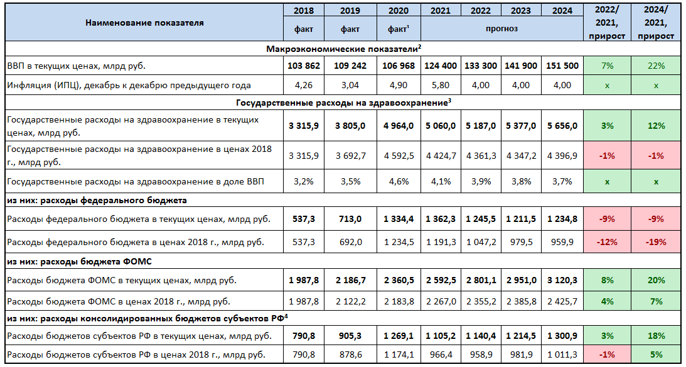
¹https://minfin.gov.ru/common/upload/library/2021/09/main/2022-2024.pdf (дата обращения 10.10.2021)
²https://minfin.gov.ru/common/upload/library/2021/09/main/2022-2024.pdf (дата обращения 10.10.2021)
³https://minfin.gov.ru/common/upload/library/2021/09/main/2022-2024.pdf (дата обращения 10.10.2021)
⁴ Рассчитано: исключением расходов федерального бюджета и расходов бюджета ФФОМС из объема государственных расходов

